- Изменить порядок интегрирования:

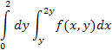

- Вычислить:

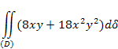

- Вычислить:

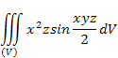

- Найти площадь плоской фигуры с помощью двойного интеграла:

- Найти площадь плоской фигуры с помощью двойного интеграла. Рекомендуется перейти к полярным координатам:

- Найти массу пластинки:

- Найти объём тела:

- Найти массу тела:

